Vážení studenti a školitelé,

vítáme studenty prvního ročníku doktorských studií na 3. lékařské fakultě UK a děkujeme školitelům, že se ujali nelehkého ale zároveň krásného úkolu vedoucích disertačních prací. V následujícím metodickém pokynu naleznete snad všechny otázky na to, jak postupovat při vyplnění Individuálního studijního plánu studentem tak návod jak provést hodnocení ISP školitelem.

V modulu Individuální studijní plán PhD. studentů studenti připravují ve spolupráci se školiteli svůj individuální studijní plán (dále ISP). Tento plán následně školitel postoupí oborové radě. Ve stejné aplikaci probíhá po skončení každého akademického roku hodnocení, kdy je zároveň možno studijní plán modifikovat dle aktuálních potřeb.

Při vytváření studijního plánu je třeba dodržovat posloupnost následujících kroků:

- student založí ISP, ve spolupráci se školitelem vyplní plán studia a přípravy disertační práce, uvede jednotlivé studijní povinnosti s uvedením plánovaného roku

- školitel schválí navržený ISP a předá oborové radě k posouzení

Generování individuálního studijního plánu a jeho odsouhlasení školitelem (tedy elektronické „postoupení plánu oborové radě“) musí být provedeno v elektronické verzi tak, aby se mohla k jednotlivým ISP vyjádřit oborová rada.

Povinnosti týkající se ISP jsou stanoveny směrnicí děkana č. 2/2022.

Po schválení ISP oborovou radou bude v aplikaci vygenerován finální PDF soubor.

Harmonogram vyplnění a schvalování ISP v SIS:
Studenti do 15.11.
Školitelé do 30.11.
Oborová rada do 30.12.

S poděkováním za váš čas
prof. MUDr. Romana Šlamberová, Ph.D. - proděkanka pro doktorské studium a studentskou vědeckou činnost
Mgr. Jaromír Chlapec – vedoucí odd. adm. VaV
Tereza Jizbová – referentka DS odd. adm. VaV
tel. 267 102 229, email: tereza.jizbova@f3.cuni.cz
Ing. Jitka Miškovská– referentka DS odd. adm. VaV
tel. 267 102 223, email: jitka.miskovska@lf3.cuni.cz
Hana Vlčková – referentka DS odd. adm. VaV
tel. 267 102 230, email: hana.vlckova@lf3.cuni.cz

Většinu informací o studiu naleznete na webových stránkách 3. LF UK pod odkazem:

Základní informace o doktorském studiu - 3. lékařská fakulta (cuni.cz)

A) METODICKÉ POKYNY K ZAKLÁDÁNÍ INDIVIDUÁLNÍCH STUDIJNÍCH PLÁNŮ (ISP) - STUDENT

V následujícím textu jsou podrobně popsány jednotlivé kroky pro názornost doplněné náhledy ze SIS. Vzhledem k postupnému vývoji programu se nemusí zcela shodovat s aktuálním stavem.

1. Přihlášení do SIS

Na adrese https://is.cuni.cz/studium se přihlásíte do SIS svým loginem, případně pomocí UKČO (číslo na průkazce pod fotografií), a heslem CAS. Pro generování (i hodnocení) ISP používají školitelé role Učitel nebo Školitel přidělené pro 3. LF UK, nápovědný obrázek k přepínání rolí

Možnosti získání hesla CAS jsou popsány na adrese http://is.cuni.cz/IS-15.html. Pokud v SIS nemáte pro 3. LF UK přidělenou roli učitele ani školitele, nebo požadujete sdělit Vaše číslo osoby (tzv. UKČO), kontaktujte koordinátora SIS 3. LF UK (Mgr. Marek Ploc tel. 267 102 482, email marek.ploc@lf3.cuni.cz).

2. Vytvoření ISP studentem
a) Založení ISP
Po přihlášení do SIS studenti zvolí aplikaci  Individuální studijní plán PhD. studentů.
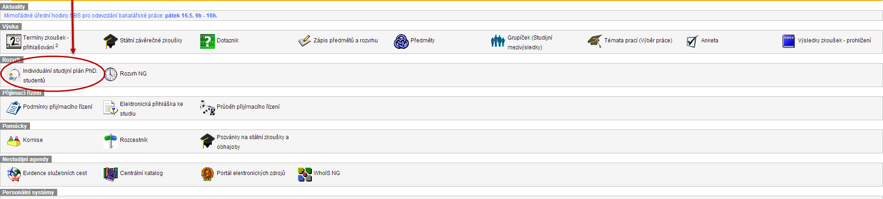

V případě, že student ještě není ani přihlášen k disertační práci, zobrazí se červený křížek. Po přihlášení studenta k práci se ikona změní na , ale plán je možno založit až po závazném přidělení práce (nestačí být „jen“ přihlášen k práci).

Po kliknutí na změněnou ikonu () se zobrazí detail založeného ISP. V hlavičce jsou přehledně uvedeny všechny základní informace o studentovi, předsedovi OR, školiteli, konzultantovi, stavu plánu. Podrobnosti se zobrazí při kliknutí na tlačítko „plus“ v odpovídající části. Jestliže je školitel nebo konzultant v programu Tajemník označen jako „externí“ (tj. má odpovídající pole zaškrtnuto), v PDF plánu se místo ústavu, ke které je na fakultě přiřazen, vypisuje na jeden řádek obsah polí Pracoviště, Ulice, PSČ a Město z Programu Tajemník. Doporučujeme tyto údaje zkontrolovat.

b) Průběh studia
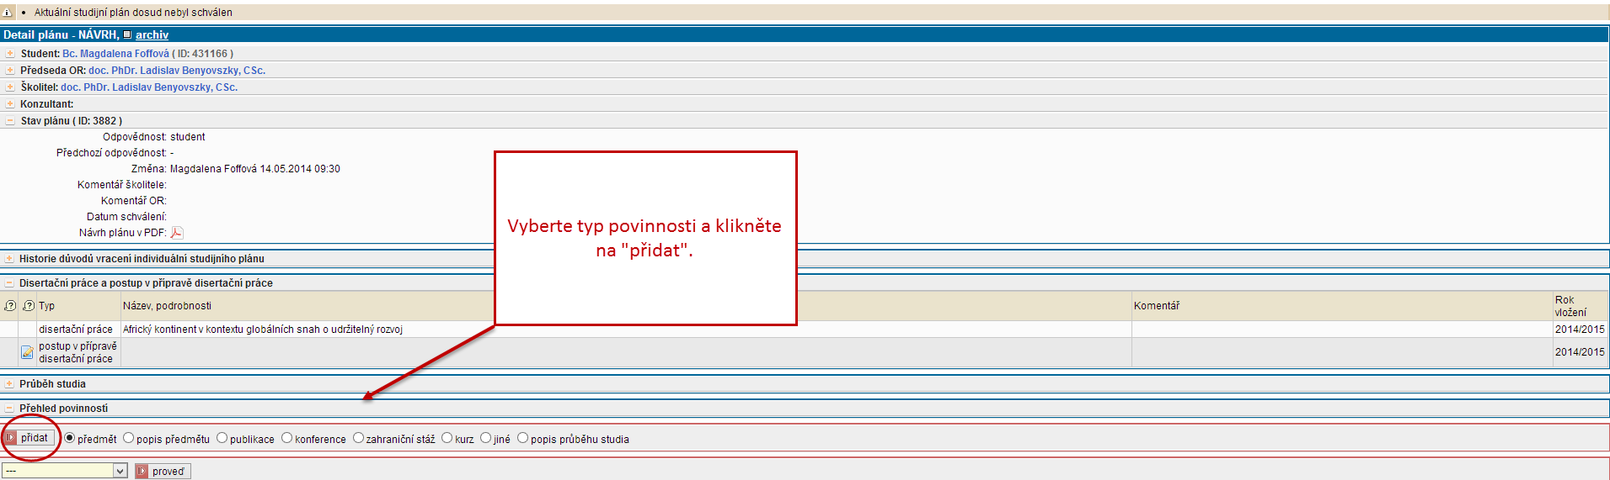
Studenti zde uvedou svůj plán studia. Vyplňuje se neformátovaný text, pro lepší přehlednost doporučujeme rozdělit na jednotlivé řádky.

c) Disertační práce a postup v přípravě disertační práce
V rámci této části ISP se zobrazuje přidělená disertační práce, pod kterou po kliknutí na editační ikonu
() student po stručném úvodu uvede plánovaný postup disertace. V rámci každoročního hodnocení je možné tento plán modifikuje dle dosažených výsledků.

d) Povinnosti ukončené kontrolou studia - předměty
ISP se vytváří na standardní dobu studia (4 roky) a musí v něm být naplánovány všechny povinnosti, které jsou požadovány Směrnicí děkana 2/2022 a oborovou radou (2 kurzy- OR Fyziologie a patofyziologie člověka požaduje 3 kurzy) a které jsou nutné k absolvování studia (t.j. i státní zkouška a obhajoba). Absolvování kurzů musí být potvrzeno garantem formou certifikátu nebo razítka do indexu. Absolvování je nutné nahlásit referentce pro doktorské studium (předložením indexu nebo certifikátu), aby je bylo možno „spárovat“ v rámci ročního hodnocení.

Smernice 2022-02 Pravidla pro vytvoření a dodržování ISP v 1. ročníku DS pro postup do 2. ročníku.pdf (cuni.cz)

Při vyhledávání předmětů je třeba využít nabídku napříč UK především 1. LF UK, 2. LF UK a PřF UK. Nové předměty nezakládejte!

− Popis předmětu – speciální předmět (např. mimořádná přednáška, krátký kurz zahraničního odborníka, předmět vyučovaný mimo UK), který není v nabídce SIS UK. Po dodání potvrzení o splnění na oddělení vědy mu bude referentkou přidělen kód. Prosíme o zadání dalších podrobností k tomuto předmětu do pole „upřesnění povinnosti“: přesný název předmětu, název předmětu v angličtině, kód předmětu (existuje-li), jazyk výuky, vysoká škola, fakulta a garantující pracoviště, vyučující nebo zkoušející předmětu (je-li znám), semestr výuky (je-li znám), způsob examinace (zápočet/zkouška).

Přidání předmětu lze provést buď přímo zadáním kódu nebo použijete tlačítko s lupou a můžete vyhledávat v databázi UK podle fakult, pracovišť a části názvu a kódu; výběr potvrdíte kliknutím na zelenou šipku.

Dále zvolíte plánovaný akademický rok plnění dané povinnosti.

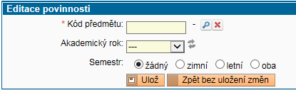

f) Předání plánu školiteli
Všechny součásti plánu lze upravovat nebo mazat pomocí ikonek v levé části tabulky. Pro ukončení generování plánu je nutné odeslat návrh ISP školiteli. V rolovacím menu v dolní části obrazovky je třeba zvolit postoupit plán školiteli a následně stisknout tlačítko proveď
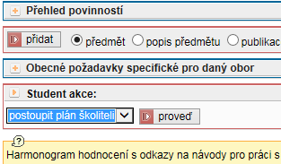

Školitel bude informován automaticky generovaným emailem, že plán jeho doktorského studenta je připraven ke kontrole. Je možné, že bude po studentovi požadovat nějaké úpravy a doplnění. I v tomto případě bude student informován emailem, provede požadované úpravy a znovu postoupí plán školiteli.

ISP odevzdejte v SIS, prosím, školiteli nejpozději 15.11. 2025, po tomto termínu již nebude umožněn přístup.

4. Schválení ISP školitelem

Školitel je informován o připraveném ISP daného doktoranda emailem. Informace o přihlášení do SIS jsou uvedeny v kapitole 1. V roli Učitel, popř. Školitel PGS je třeba zvolit aplikaci Individuální studijní plán PhD. studentů. Ve filtru si školitelé zobrazí „své“ studenty. Pro rychlejší vyhledávání doporučujeme nastavit Rok začátku studia na aktuální akademický rok, tedy 2025/2026, jinak se zobrazí všichni studenti daného školitele. Studenti, kteří začínají tvořit ISP, mají ve sloupci stav plánu uvedeno, že se jedná o návrh. Kliknutím na ikonu v příslušném řádku se otevře návrh ISP studenta.

Pomocí rolovacího menu v dolní části obrazovky může školitel vybrat komentovat návrh a v textovém poli přidat komentář, který se následně zobrazí v části hlavičky Stav plánu. Je-li třeba vrátit návrh plánu studentovi k přepracování, případně doplnění, zvolí školitel nabídku vrátit plán studentovi a do textového okna vyplní pokyny studentovi. Tento text se následně zobrazuje v posledním oddíle hlavičky (Historie důvodů vracení individuálního studijního plánu). Posledním krokem je vždy předání návrhu plánu oborové radě k evaluaci (postoupit plán oborové radě).
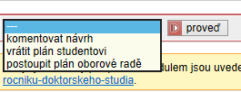

V seznamu studentů je ve sloupci „Odpovědnost (návrh plánu)“ vždy pro přehlednost uvedena aktuální informace o odpovědnosti příslušné osoby (student – školitel – oborová rada).

Vámi schválený ISP odevzdejte, prosím, OR nejpozději 30.11.2025, po tomto termínu již nebude umožněn přístup.

Pro usnadnění posíláme též kódy nejčastěji vybíraných předmětů a kurzů:
Kurz kód
Angličtina pro doktorské stadium CPGS001
Přehledový článek CPGS012
Rozprava k tématu disertační práce CPGS019
(předvyplněno automaticky pro AR 2027/2028)
Obhajoba disertační práce CPGS003
(předvyplněno automaticky pro AR 2028/2029)
Úvod do praktické metodologie vědecké práce CPGS005
Obecná epidemiologie a epidemiologická metodologie CPGS008 (kurz pořádaný IPVZ)
Vybrané problémy endokrinologie a metabolism B90044
Metodologické základy výzkumu kardiovaskulárních nemocí CPGS014

Základy vědecké činnosti (2. LF) DS001
Vybrané kapitoly z biochemie a patobiochemie B90008
Základy vědecké práce v AV ČR B90068
Novinky v biomedicínském výzkumu B90203

Povinné kurzy pro studijní program Experimentální chirurgie
Kurz experimentální chirurgie 1 B90015
Kurz experimentální chirurgie 2 B90016

Povinný kurz pro studijní program Neurovědy
Pokroky v neurovědách B90005

!!!Po absolvování kurzu vždy doneste, prosím, potvrzení o absolvování nebo index s razítkem garanta kurzu na oddělení administrativy vědy a výzkumu na 3. LF UK, dveře č. 230, aby Vám mohl být kurz zapsán do SIS jako splněný a v ročním hodnocení jej potom budete moci spárovat!!!
Informace o zahájení kurzů najdete na webových stránkách 3. LF UK, pod odkazy Doktorandi-Kurzy nebo na linku: Oborové rady DSPB - Doktorské studijní programy v biomedicíně (avcr.cz) v průběhu celého akademického roku.
Oborová rada Neurovědy bude automaticky uznávat následující kurzy vědecké práce a biostatistiky:
Kurz základů vědecké práce na AV ČR - https://www.avcr.cz/cs/veda-a-vyzkum/vzdelavani/kurz-zakladu-vedecke-prace/
Kurz základů vědecké činnosti na 2. LF UK
Úvod do praktické metodologie vědecké práce na 3. LF UK
Kurz biostatistiky pro lékaře a PhD studenty v biomedicínských oborech na 1. LF UK
Další kurzy jsou OR uznávány pouze na základě podané žádosti. Doporučuje se, aby zvolený kurz měl vztah k náplni studia či tématu disertační práce.
Doporučený kurz pro studijní program Preventivní medicína a epidemiologie
Obecná epidemiologie a epidemiologická metodologie CPGS008
Nabídku kurzů jednotlivých oborových rad najdete na https://www.lf3.cuni.cz/3LF-483.html nebo na http://dspb.avcr.cz/

